
PRODIGY INTELLIGENCE INC. | FOR IMMEDIATE RELEASE

Intelligence Veteran Brings Real-Time Deception-Risk Alerts to Smart Glasses
Coyote XR is available to select clients following its showcase at DEFSEC Atlantic 2026
October 15, 2026 — Prodigy Intelligence Inc. announced that Coyote XR is available to select clients paired with discreet XR glasses, bringing real-time deception-risk alerts into live conversations. The company showcased the technology at DEFSEC Atlantic in Halifax, October 6–8, 2026.
Founded by former Canadian military intelligence officer Matthew Kane, Prodigy develops communication-analysis tools already used by investigators and Canadian regulators. Coyote XR brings that technology into a wearable format, helping users identify statements that warrant follow-up while maintaining eye contact.
“We’re building a smoke alarm for deception,” said Kane, CEO and founder of Prodigy Intelligence. “Coyote XR draws your attention to something that deserves scrutiny and helps you decide where to look more closely.”
Coyote XR provides:
- Discreet alerts: A gentle vibration draws the wearer’s attention to a statement that warrants closer examination.
- Heads-up analysis: The relevant statement and analysis appear in the glasses’ display during the conversation.
- Support for follow-up questions: Real-time indicators help users decide when to seek clarification or investigate further.
Potential applications include investigators probing inconsistent accounts, directors examining management presentations and legal professionals assessing prospective clients’ statements.
Coyote XR analyzes communication patterns associated with potential deception risk. An alert does not establish deception or intent; the system supports human judgment and independent verification.
Details of compatible smart glasses and supported features will be published shortly.
“Canada has a reputation for being polite,” said Kane. “But polite shouldn’t mean easy to fool.”
For more information, press materials or to request a demonstration, visit www.prodigyintel.com.
About Prodigy Intelligence Inc.
Prodigy Intelligence develops AI-assisted tools for analyzing human communication. Its Coyote platform examines text, audio and video for deception-risk indicators.
Media inquiries: Vimy Forge — info@vimyforge.ca

PRODIGY INTELLIGENCE INC. | POUR DIFFUSION IMMÉDIATE

Un vétéran du renseignement intègre aux lunettes intelligentes des alertes de risque de tromperie en temps réel
Coyote XR est offert à une clientèle sélectionnée après sa présentation à DEFSEC Atlantic 2026
Le 15 octobre 2026 — Prodigy Intelligence Inc. a annoncé que Coyote XR est offert à une clientèle sélectionnée avec des lunettes XR discrètes, permettant de recevoir des alertes de risque de tromperie en temps réel pendant les conversations. L’entreprise a présenté cette technologie à DEFSEC Atlantic, à Halifax, du 6 au 8 octobre 2026.
Fondée par Matthew Kane, ancien officier canadien du renseignement militaire, Prodigy conçoit des outils d’analyse de la communication déjà utilisés par des enquêteurs et des organismes de réglementation canadiens. Coyote XR intègre cette technologie à un dispositif portable qui aide les utilisateurs à repérer les affirmations méritant un suivi, tout en maintenant le contact visuel.
« Nous concevons un avertisseur de fumée pour la tromperie », a déclaré M. Kane, chef de la direction et fondateur de Prodigy Intelligence. « Coyote XR attire votre attention sur un élément qui mérite d’être scruté et vous aide à décider où regarder de plus près. »
Coyote XR offre :
- Des alertes discrètes : Une légère vibration attire l’attention sur une affirmation qui mérite un examen plus attentif.
- Une analyse sur affichage tête haute : L’affirmation concernée et son analyse apparaissent dans l’affichage des lunettes pendant la conversation.
- Un soutien aux questions de suivi : Des indicateurs en temps réel aident à décider quand demander des précisions ou approfondir l’examen.
Les applications possibles comprennent les enquêtes sur des récits incohérents, l’examen des présentations de la direction par des administrateurs et l’évaluation des déclarations de clients potentiels par des professionnels du droit.
Coyote XR analyse des schémas de communication associés à un risque potentiel de tromperie. Une alerte n’établit ni tromperie ni intention; le système appuie le jugement humain et la vérification indépendante.
Les détails sur les lunettes intelligentes compatibles et les fonctionnalités prises en charge seront publiés prochainement.
« Le Canada a la réputation d’être un pays poli », a déclaré M. Kane. « Mais la politesse ne devrait pas rimer avec crédulité. »
Pour en savoir plus, accéder aux documents de presse ou demander une démonstration, visitez www.prodigyintel.com.
À propos de Prodigy Intelligence Inc.
Prodigy Intelligence conçoit des outils d’analyse de la communication humaine assistés par l’IA. Sa plateforme Coyote examine le texte, l’audio et la vidéo pour y repérer des indicateurs de risque de tromperie.
Relations médias : Vimy Forge — info@vimyforge.ca

Coyote XR — Concept illustration / Illustration conceptuelle
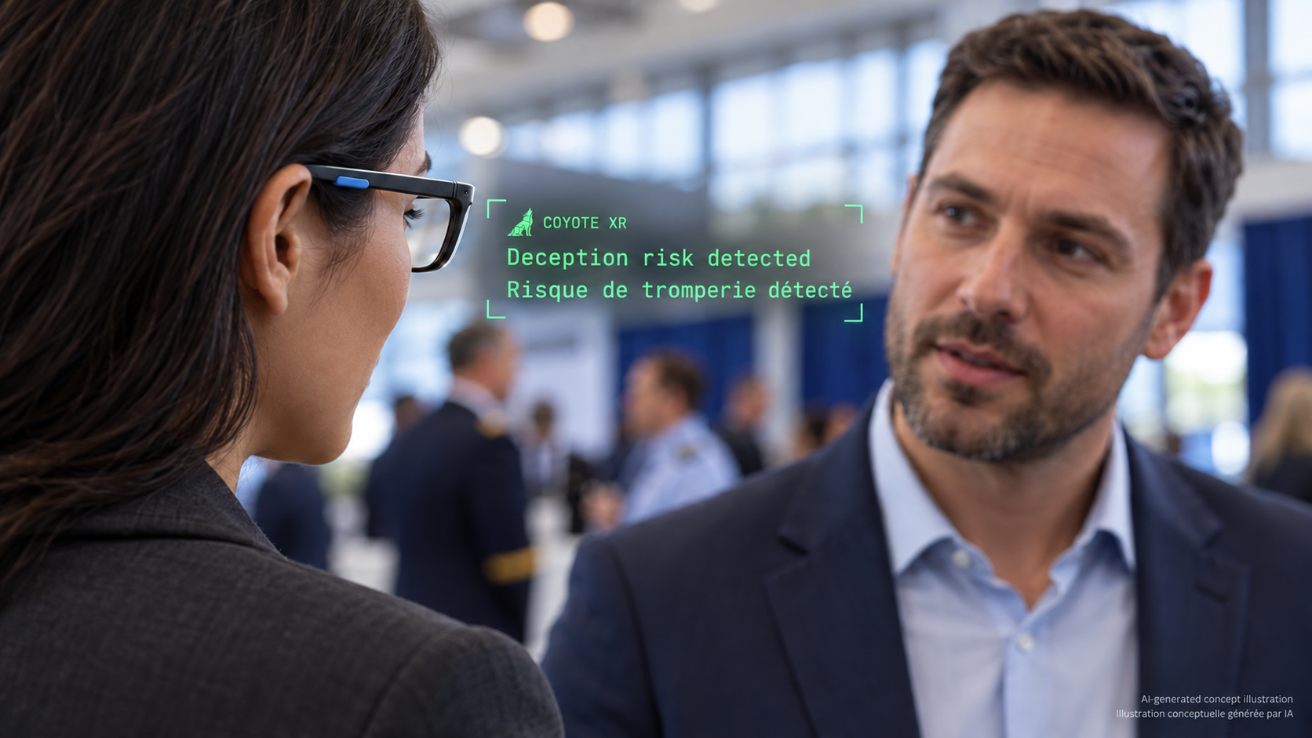
Coyote XR concept illustration showing an illustrative heads-up alert during a conversation. AI-generated; not a photograph of the DEFSEC demonstration. Hardware and interface are illustrative. Courtesy of Prodigy Intelligence Inc.
Illustration conceptuelle de Coyote XR montrant une alerte sur un affichage tête haute pendant une conversation. Image générée par IA; il ne s’agit pas d’une photographie de la démonstration à DEFSEC. Le matériel et l’interface sont présentés à titre illustratif. Image fournie par Prodigy Intelligence Inc.

